**哈尔滨工业大学**

**硕士学位论文中期报告**

**基于视觉认知的变电站数显仪表识别系统**

**的设计与研究**

**院 （系） 机电工程与自动化学院**

**学 科 机械工程**

**导 师 王昕（教授）**

**研 究 生 陈焕**

**学 号 14S153005**

**中期报告日期 2016年3月11日**

**研究生院制**

**二〇一六年三月**

目 录

1. 课题的主要研究内容及工作进度安排 1

1.1巡检机器人自主仪表识别系统设计 1

1.2数显仪表识别算法研究 1

1.3视觉认知方法的研究 1

1.4相机自动调焦算法研究 2

1.5实验分析与仿真结果 2

1.6课题的研究进度安排及完成情况 2

2. 目前已经完成的研究工作及结果 3

2.1巡检机器人自主仪表识别系统设计 3

2.1.1硬件部分设计 3

2.1.2软件部分设计 5

2.2数显仪表识别算法的研究 6

2.2.1寻找数显仪表所在区域 6

2.2.2仪表姿态校正与复原 10

2.2.3图像分割与二值化 12

2.2.4数字字符定位与分割 13

2.2.5数字字符识别 16

2.3相机的变倍与调焦算法研究方案设计 18

2.3.1云台姿态的调节 19

2.3.2相机的变焦 20

2.3.3相机的调焦 20

2.4实验结果与分析 21

2.4.1数显仪表识别的实验分析 21

3. 后期拟完成的研究工作及进度安排 28

4. 存在的困难与问题 29

# 课题的主要研究内容及工作进度安排

本课题的主要研究内容是通过对基于视觉认知的数显仪表识别算法以及相机调焦算法的研究来完善巡检机器人自主仪表识别系统。在研究的过程中，首先搭建巡检机器人自主仪表识别系统；然后提出一种基于视觉认知的数显仪表识别算法；最后实现相机的自动变倍与调焦。

## 1.1巡检机器人自主仪表识别系统设计

在本次研究中巡检机器人自主仪表识别系统主要由硬件部分和软件部分组成，其中硬件部分包括巡检机器人视觉平台的搭建，软件部分则包括基于视觉认知的变电站数显仪表识别算法以及相机的自动变焦算法的实现。后期我们将会利用该系统进行实验验证，通过实验数据进行分析，以确定本文提出的方法是否可行。

## 1.2数显仪表识别算法研究

数显仪表识别算法的研究是本课题的关键，通过与传统方法进行比较，提出了一种基于视觉认知的数显仪表识别方法。首先对采集到的图像利用视觉显著性计算模型结合轮廓提取找到数显仪表所在区域，然后利用脉冲耦合神经网络进行图像分割得到仪表区域的二值图像，再利用水平投影法对数字字符进行定位与分割得到归一化的数字字符，最后利用脉冲耦合神经网络进行数字字符识别。由于视觉注意机制能够使生物在短时间内快速、准确、高效的找到感兴趣的区域，本次研究便将其与轮廓提取相结合寻找数显仪表所在区域。又由于脉冲耦合神经网络相对于传统人工神经网络是一种不需要进行提前训练的单层网络，故将其应用于本次的数字字符识别。

## 1.3视觉认知方法的研究

本次研究中主要用到的视觉认知方法主要有视觉显著性注意机制和脉冲耦合神经网络。显著性计算模型模拟人眼的视觉注意机制可以快速的找到感兴趣的目标适用于寻找数显仪表所在区域。脉冲耦合神经网络来源于对哺乳动物视觉皮层的研究，由于其具有发放同步脉冲的特性，故可用于本次研究中的图像分割，又由于其主要以迭代算法为主，迭代后会产生相应的时间序列，我们便将这一特性用于本次研究中的数字字符识别。

## 1.4相机自动调焦算法研究

用相机采集图像之前为了得到清晰的图像，我们需要对相机进行调焦。为了实现整个系统的自主过程，我们选择基于图像处理的自动调焦算法来实现相机的自动调焦。该方法相比于传统的调焦方法大大简化了硬件结构，同时也提高了调焦精度。

## 1.5实验分析与仿真结果

在已经搭建好的实验平台上进行实验，对得到的数据进行分析，同时对结果进行仿真，从而对提出的算法进行验证。

## 1.6课题的研究进度安排及完成情况

|  |  |  |  |
| --- | --- | --- | --- |
| 时间 | 课题进展与预期目标 | 完成情况 | |
| 2015.06.01——2015.08.30 | 查阅文献资料确定合适的方案，完成开题工作。 | | 完成 |
| 2015.09.01——2015.10.30 | 通过查阅文献，针对采集到的变电站数显仪表图像对现有的显著性计算模型进行实现比较，找到一种最适合的视觉显著性计算模型。 | | 完成 |
| 2015.11.01——2016.01.30 | 查阅文献，对提取的显著性区域图像采用现有的数字字符识别方法即人工神经网络法进行识别，找到一种最适合变电站数显仪表的识别方法。 | | 完成 |
| 2016.02.01——2016.03.30 | 查阅文献，找到一种适用于变电站数显仪表识别相机的自动调焦方法，完成中期工作。 | | 完成 |
| 2016.04.01-——2016.05.30 | 编写调焦算法，搭建软件平台 | | 未完成 |
| 2016.06.01——2016.08.30 | 验证数显仪表识别算法和自动调焦算法 | | 未完成 |
| 2016.09.01——2016.10.30 | 搭建实验平台，对所研究系统进行实验分析与评价 | | 未完成 |
| 2016.11.01——2016.12.30 | 撰写毕业论文，准备毕业答辩 | | 未完成 |

# 目前已经完成的研究工作及结果

目前已完成的内容有：巡检机器人自主仪表识别系统设计、数显仪表识别算法的研究、视觉认知方法的研究、部分实验的分析与仿真结果。

## 2.1巡检机器人自主仪表识别系统设计

本次研究中所设计的自主仪表识别系统主要包括硬件部分和软件部分。其实现过程为首先巡检机器人到达指定位置，然后利用变倍与调焦算法对云台姿态和相机焦距进行调节，在一定光照条件下通过巡检机器人上的相机采集图片，再将图片传输给后台计算机进行处理，最后实现数显仪表识别。其主要框架示意图如图2-1所示。

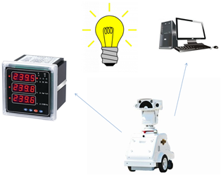

图2-1 系统主要框架示意图

### 2.1.1硬件部分设计

巡检机器人自主仪表识别系统硬件部分的设计主要是对巡检机器人上的视觉平台进行设计。该视觉平台主要搭建在AGV（Automated Guided Vehicle）小车平台上，由云台和相机组成。本次研究中所使用的云台是由我们自行设计加工，包括俯仰和水平旋转两个自由度，与相机的变倍一起形成了一个Tilt-Pan-Zoom三自由度视觉平台。该云台除云台本体外还包括两个步进电机用于实现俯仰和水平旋转两个自由度，另外还有一个运动控制卡用于控制电机的运转。本系统中所使用的云台如图2-2所示。

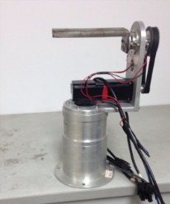

图2-2 相机云台

除相机云台外，视觉平台的设计还包括另外一个重要部分——相机。由于本系统主要应用于变电站数显仪表的检测，故要求相机能保证24小时连续工作且具有夜视功能，又由于目标仪表一般都在50米左右距离外，所以选择了具有30倍变倍210万像素的海康威视DS-2ZCN3007(B)相机，如图2-3所示，相机参数见表2-1。

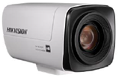

图2-3海康威视DS-2ZCN3007(B)

表2-1 相机主要参数

|  |  |
| --- | --- |
| 参数 | DS-2ZCN3007(B) |
| 摄像机 |  |
| 传感器类型 | 1/2.8 "Progressive Scan CMOS |
| 分辨率 | 50HZ：25fps（1920×1080）60HZ：30fps（1920×1080）  50HZ：25fps（1280×720）60HZ:30fps（1280×720） |
| 最低照度 | 彩色：[0.05Lux@（F1.6，AGC](mailto:0.05Lux@（F1.6，AGC) ON）  黑白：[0.01Lux@（F1.6，AGC](mailto:0.01Lux@（F1.6，AGC) ON） |
| 信噪比 | >52dB（AGC off） |
| 镜头 |  |
| 焦距 | 4.5-135mm，30倍光学变倍 |
| 光圈值 | F1.6-F4.4 |
| 水平视场角 | 65.1-2.34度（广角-望远） |
| 近摄距 | 10mm-1500mm（广角-望远） |
| 变倍速度 | 大约3秒(光学，广角-望远) |
| 日夜转换模式 | ICR滤片式 |

除此之外，由于进行数显仪表识别需要对拍摄的图像进行实时处理，所以要求巡检机器人具有一定的存储能力与数据传输能力，采集图像前的相机调焦过程也要求了快速的数据传输能力和大容量的数据存储能力，故本系统采用了Arduino-Yun控制板作为控制器以及无线传输装置，PTZ云台采用了ATmega32u4微控制器，同时采用微创无线网卡AR9331传输图像数据。

### 2.1.2软件部分设计

除了硬件部分的设计，软件部分设计也是实现巡检机器人自主仪表识别系统必不可少的一部分。由于巡检机器人在巡检过程中首先到达巡检指定位置，然后利用变倍与调焦算法对云台姿态和相机焦距进行调节，在一定光照条件下通过巡检机器人上的相机采集图片，再将图片传输给后台计算机进行处理，最后实现数显仪表识别。该系统的主要流程图如图2-4所示。



图2-4 系统流程图

在该系统中，云台姿态调节和相机变倍在对仪表的定位中起到了重要的作用。基于图像处理的相机调焦则使采集的图像清晰从而用于后期处理。最后将视觉认知的方法应用于数显仪表识别中，利用视觉显著性模型进行仪表区域的定位，脉冲耦合神经网络则被用于数字字符的识别。

为了能够方便的进行数显仪表识别，我们制作了一个界面，从而可以轻松的进行操作。如图2-5所示。

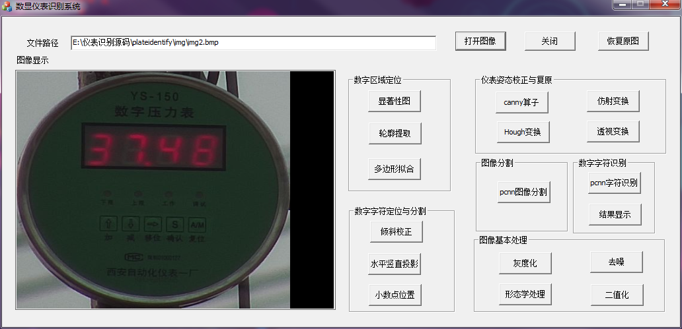

图2-5 数显仪表识别界面

## 2.2数显仪表识别算法的研究

不同于传统方法，本文采用了基于视觉认知的数显仪表识别。首先对采集到的图像利用视觉显著性计算模型结合轮廓提取找到数显仪表所在区域，然后利用脉冲耦合神经网络进行图像分割得到仪表区域的二值图像，再利用水平投影法对数字字符进行定位与分割得到归一化的数字字符，最后利用脉冲耦合神经网络进行数字字符识别。其主要流程图如图2-6所示。

图2-6 数显仪表识别算法流程图

### 2.2.1寻找数显仪表所在区域

进行数显仪表识别的第一步是找到数显仪表所在区域，由于变电站中采用的数显仪表多为圆形，经过云台姿态微调、相机变焦与相机调焦后所得图像如图2-7所示，故提出一种基于视觉显著性计算模型与轮廓提取相结合的方法寻找数显仪表所在区域，从而为后期的图像处理做铺垫。

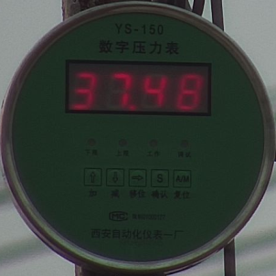

图2-7 变电站数显仪表

视觉显著性计算模型是模拟和仿真人眼视觉注意机制的数学模型，视觉显著性从主观上可以描述为一种快速地将目标与周边环境区分开来的能力，利用视觉显著性同时也可以找到图像中的感兴趣区域。视觉显著性的核心依赖于选择性机理和相关性概念，同时对视觉显著性的研究引进了生物视觉机理和视觉心理研究。

视觉显著性计算模型的一个重要分类是将其分为至底向上、至顶向下或两者结合。至底向上的显著性主要依赖于图像的特征即刺激驱使，具有快速无意识的特点。至顶向下的显著性则由经验、期望和当前目标决定，具有缓慢、自发的特点，这种类型的显著性模型具有很强的主观性，眼动只能依赖于当前任务。由于本次研究对系统的实时性要求较高，故我们选择了快速的自底向上的Itti显著性模型。

Itti的显著性计算模型是最经典的显著性计算模型之一，它已经被证明在进行自由观察时与人的眼动一致，许多之后被提出的显著性计算模型都以它为基础和对比标准。其主要的实现过程为首先将一幅输入图像线性滤波得到去噪后的平滑图像，然后对其进行子采样得到图像的高斯金字塔，又将金字塔的每一层分解为颜色、亮度和方向等多个通道，再利用中央周边机制构建各通道的特征图并归一化，然后将每一个通道中的特征图进行跨尺度组合并归一化，再将每个通道中的特征图线性相加并再次归一化就可以得到各个通道的显著性图，最后将各个通道的显著性图线性组合就可以得到最终的显著性图。其主要流程图如图2-8所示。



图2-8 Itti显著性计算模型实现流程

从Itti显著性计算模型的实现流程中可以看出中央周边机制（center-surround）是该模型的核心，中央周边机制的提出来源于对视觉接受域的研究，典型的视觉神经元对视觉空间中间的一小块区域敏感，同时刺激分布在更宽广更弱的周边区域抑制神经元的响应。由于该机制对局部不连续模块敏感，故适用于寻找显著性区域。在Itti显著性计算模型中，对该机制的应用如下。

计算亮度的特征图，见式（2-1）：

（2-1）

式中 *I*——亮度；

*c*——金字塔中对应的层数；

*s*——金字塔中对应的层数，；

——中央周边差，即将中央所对应的层插值后与周边所对应的层做差。

在计算颜色特征图之前，首先将rgb三个颜色通道转换成RGBY四个颜色通道，由公式（2-2）、（2-3）、（2-4）、（2-5）求得：

（2-2）

（2-3）

（2-4）

（2-5）

式中 *R*、*G*、*B*、*Y*——分别对应广泛调节的红、绿、蓝、黄四个颜色通道。

*r*、*g*、*b*——分别对应红、绿、蓝三个颜色通道；

计算颜色特征图，见式（2-6）、（2-7）：

（2-6）

（2-7）

式中 *R*(c)，*G*(c)，*B*(c)，*Y*(c)——分别对应红绿蓝黄金字塔的c层；

*RG*(*c，s*)——红绿特征图；

*BY*(*c，s*)——蓝黄特征图。

计算方向特征图，见式（2-8）：

（2-8）

式中 ——亮度特征图；

——指方向金字塔的层方向，其中，。

为了得到颜色、亮度和方向三个通道的显著性图，这里还需要将各个通道的特征图进行归一化并线性组合，由公式（2-9）、（2-10）、（2-11）求得：

（2-9）

（2-10）

（2-11）

式中 ，，——分别代表亮度、颜色和方向的显著性图；

——跨层相加，即将每一幅特征图缩小到第四层的大小并点对点相加；

——归一化。

最后将颜色、亮度和方向三个显著性图进行归一化并求平均值就可以得到最后的显著性图，见式（2-12）：

（2-12）

式中 *S*——最后得到的显著性图。

本次研究中所得的显著性图如图2-9所示。

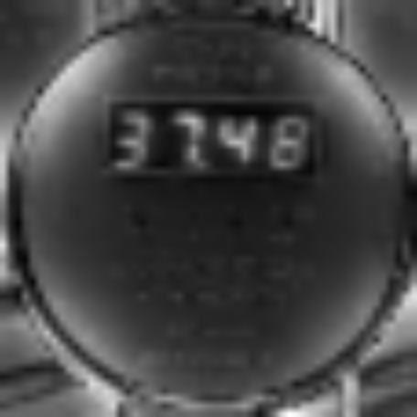

图2-9 Itti显著性图

从Itti显著性图中可以看出，除了数字区域外，图中还包括其他显著性区域，故我们对其进行轮廓提取和多边形拟合，最终得到数显表盘所在区域，如图2-10所示。整个寻找数显仪表所在区域的算法流程如图2-11所示。

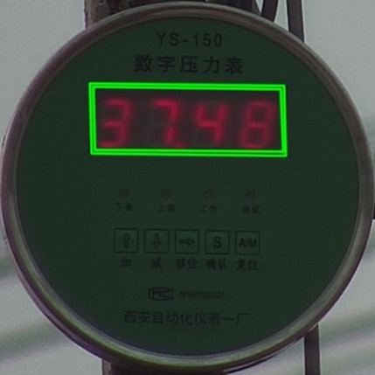

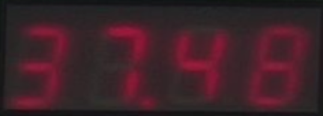

图2-10 数显表盘所在区域



图2-11 寻找数显仪表区域算法流程

### 2.2.2仪表姿态校正与复原

巡检机器人在变电站中进行巡检时大多数情况都能采集到仪表的正面图像，但是偶尔也会受到一些无法避免的误差影响使采集到的仪表图像出现倾斜扭曲等现象。为了便于后续的图像处理，我们需要对仪表图像进行姿态的校正与图像的复原。这里采用的方法是首先利用canny算子进行边缘检测，对检测出的边缘进行阈值分割的到二值化图像，然后利用霍夫变换检测二值化图像中的直线，调整阈值得到的最长直线便是数显仪表表盘的下边缘，再利用仿射变换对其进行旋转，对于旋转后的图像采用之前介绍的寻找数显仪表所在区域的方法，找到数显仪表表盘区域，最后对数显仪表表盘区域采用透视变换便可以得到复原后的图像。其流程图如图2-12所示。

图2-12 仪表姿态校正与复原

Canny算子是1986年由John F. Canny 提出的一种边缘检测算法，其主要步骤是首选消除图像噪声，然后计算图像梯度的幅值和方向，再进行非极大值抑制，最后选取高低两个滞后阈值从而得到边缘图像。利用Canny算子检测到的边缘图像如图2-13所示。

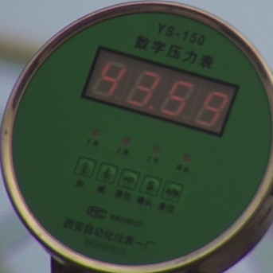 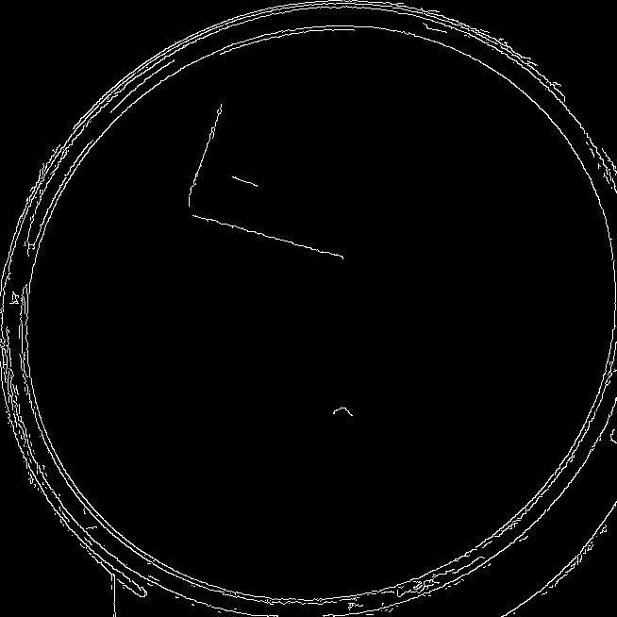

图2-13利用 canny算子检测到的边缘图像

霍夫变换是一种在极坐标系下通过限定相交曲线的多少来检测直线的方法。霍夫变换是Paul Hough 在1962年提出的，在我们使用的OpenCV中其主要分为霍夫线变换和霍夫圆变换，本次研究中采用的便是霍夫线变化。通过对阈值的限定可以快速准确找到仪表表盘的下边缘，如图2-14所示。

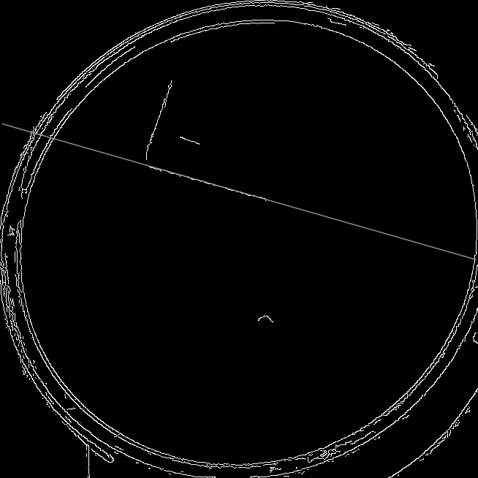

图2-14 利用霍夫变换检测表盘下边缘

仿射变换是通过寻找旋转矩阵和平移向量来实现的，在实现中首先利用getRotationMatrix2D函数得到旋转矩阵，然后利用warpAffine函数进行仿射变换对倾斜的仪表图像进行旋转，旋转后的图像如图2-15。

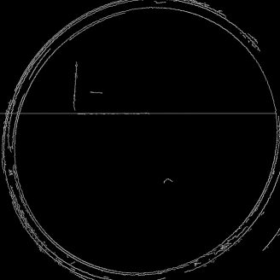 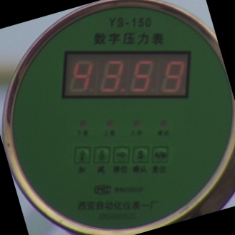

图2-15 利用仿射变换旋转后的图像

对于旋转后的图像还存在扭曲现象，这里我们在找到仪表表盘所在区域后采用透视变换对其进行复原。透视变换又称投影映射，其原理是把图片投影到新的视平面从而对扭曲的图片进行复原。其具体的实现过程是首先利用getPerspectiveTransform函数得到透视变换关系，然后利用warpPerspective函数对图像进行透视变换从而得到复原后的仪表图像，如图2-16所示。

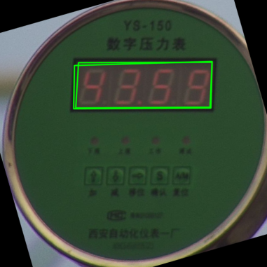

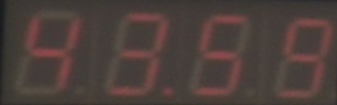

图2-16 利用透视变换复原后的仪表图像

### 2.2.3图像分割与二值化

在得到数字表盘区域后，我们发现仪表中的数字受到外部环境与一些噪声的干扰不能直接用于识别，故我们要对这些图像进行预处理。由于仪表图像主要受到椒盐噪声的影响，我们这里选择了中值滤波。中值滤波是一种典型的统计排序滤波技术，这种滤波的原理是将像素领域内的灰度进行排序，然后利用统计排序的中值替换该像素所对应的值。其对一定类型的随机噪声如椒盐噪声和斑点噪声非常有效，同时相比于相同尺寸的线性滤波器其模糊程度更低，故中值滤波在图像处理中被广泛的使用。滤波后我们采用了脉冲耦合神经网络的方法对数显表盘中的数字字符进行分割并二值化，从而得到仪表数字的二值化图像以便于后期的处理。

据前面的介绍可知，脉冲耦合神经网络是一种新型的神经网络，它主要以迭代算法为主。这里这要应用了脉冲耦合神经网络发放同步脉冲的特性，即采用单层的神经网络，每一个神经元对应图像中的一个像素点，当其中一个神经元点火时会带动周围的神经元一起点火，当其中一个神经元熄火时，也会带动周围的神经元一起熄火，同步发放脉冲。利用脉冲耦合神经网络这一特性，我们将其应用于本次数字字符的分割，其结果如图2-17所示，分别对应其第5次、第9次、第13次和第17次迭代后的结果，最后是二值化后的图像。该过程对应的流程图如图2-18所示。

 

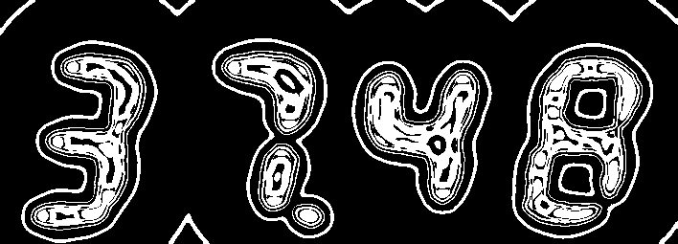 

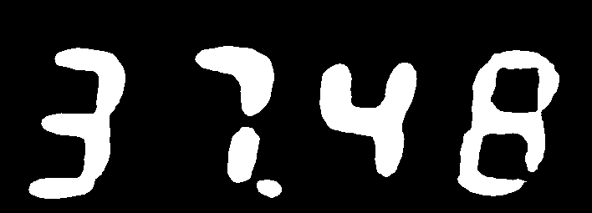

图2-17 分割与二值化后的图像



图2-18 图像分割与二值化流程

### 2.2.4数字字符定位与分割

在进行数字字符识别之前，我们还需要对数字字符进行定位与分割。由于利用相机进行图像采集时容易受到外部环境的影响导致采集到的图像产生倾斜，故首先要判断数字字符是否倾斜，对于倾斜的图像，我们采用基于质心位置的计算方法。首先计算各个字符的质心，然后计算各质心连线的斜率，若该斜率不为零，则说明图像倾斜，再移动质心的位置，使各质心的连线斜率为零，此时数字字符在同一水平位置。质心的计算公式见式（2-13）、（2-14）：

（2-13）

（2-14）

式中 、、、——分别对应字符的水平和竖直边界；

、——分别对应质心所在的水平和竖直方向坐标；

——对应像素值0和1；

*x*、*y*——分别对应水平和竖直方向坐标。

由于经过上述各步骤处理后的图像为二值图像只包括黑色像素与白色像素，所以我们可以利用数字字符之间的空白间隙对数字字符进行分割。同时利用水平竖直投影法可以轻松地对数字字符进行定位。对于一幅大小为的图像，其x方向投影由公式（2-15）计算得：

（2-15）

式中 ——图像在x轴固定时y坐标对应的像素值；

——x轴对应的像素总和。

然后以*x*为横坐标，以为纵坐标构建水平投影直方图。Y方向投影由公式（2-16）计算得：

（2-16）

式中 ——图像在y轴固定时x坐标对应的像素值；

——y轴对应的像素总和。

然后以*y*为横坐标，以为纵坐标构建竖直投影直方图。本次研究中的水平竖直投影直方图如图2-19所示。





图2-19 水平竖直投影直方图

显然，利用水平竖直投影法我们可以快速地定位并分割数字字符，但是当小数点与数字距离很近时却不能很好地确定小数点的位置，此时我们发现小数点一般都位于某个数字所在区域的右下角，只要判断各个数字区域的右下角对应的像素值是否为零就可以确定小数点的位置。最后为了便于后期的处理，我们需要对分割后的数字字符进行归一化，其结果如图2-20所示，整个数字字符定位与分割的流程图如图2-21所示。





图2-20 分割与归一化后的数字字符



图2-21 数字字符定位与分割流程图

### 2.2.5数字字符识别

整个数显仪表识别过程中最重要的部分就是对数字字符进行识别，这里选用了脉冲耦合神经网络（PCNN）的方法来实现数字字符识别。脉冲耦合神经网络是一种不同于传统神经网络的新型神经网络，不同于传统网络的神经元将输入信号进行加权和与阈值比较得到输出，脉冲耦合神经网络先将输入信号与馈接通道和联接通道的脉冲响应函数进行卷积，然后将卷积和进行相乘调制后与阈值进行比较从而得到输出。其单个神经元结构如图2-22所示。

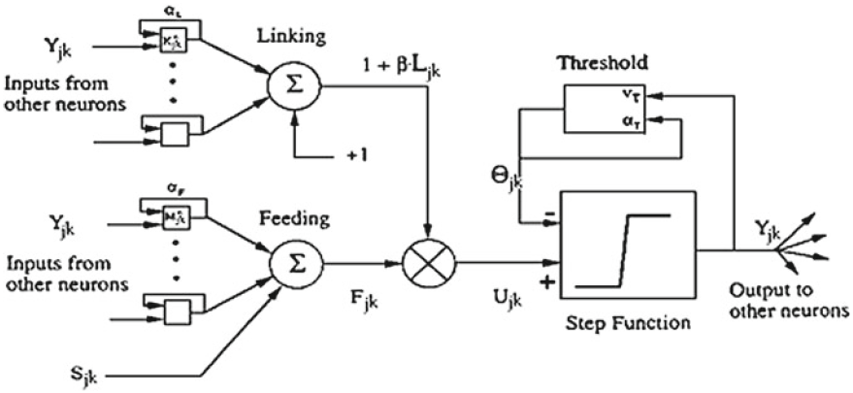

图2-22 PCNN单个神经元模型

从脉冲耦合神经网络的单个神经元结构中可以看出，馈接通道和联接通道是脉冲耦合神经网络的两个重要组成部分，其主要通过权重M和W与周围神经元联系，数学表达式见式（2-17）、（2-18）：

（2-17）

（2-18）

式中 、——分别代表第n次迭代时位于（*i*，*j*）位置的神经元所对应的馈接通道和联接通道；

、——放大系数；

、——衰减时间常数；

——第n-1次迭代时神经元的输出；

——输入信号。

将馈接通道与联接通道进行相乘调制就可以得到内部活动项，由公式（2-19）计算得：

（2-19）

式中 ——第n次迭代时位于（i，j）位置的神经元对应的内部活动项；

——联接强度。

得到内部活动项之后，需要将其与动态阈值进行比较从而得到输出Y，其数学表达式见式（2-20）：

（2-20）

式中 ——第n-1次迭代时神经元对应的阈值；

——第*n*次迭代时位于（*i*，*j*）位置的神经元对应的输出；

阈值由公式（2-21）计算得：

（2-21）

式中 、——分别代表放大系数和衰减常数；

——第*n*次迭代时位于（*i*，*j*）位置的神经元对应的阈值。

在对脉冲耦合神经网络进行多次迭代后，其脉冲图像可以被转换为一个单一的向量*G*，又被称为“时间信号”，见式（2-22）

（2-22）

式中 ——向量“时间信号”；

——第*n*次迭代时位于（*i*，*j*）位置的神经元对应的输出。

由于不同的图像拥有不同的“时间信号”，且当神经元的权重具有一定对称性时，其具有旋转不变性、缩放不变性和扭曲不变性等特性，即其稳定的循环曲线峰值距离保持不变。考虑到数显仪表中的数字在相机拍摄的过程中经常会出现旋转缩放等问题，我们将这一特性应用到数显仪表的数字字符识别中。其实现过程为首先计算出样本的时间信号的平均峰值，再计算出待识别数字的时间信号的峰值，然后计算两者差值的绝对值，再与参照值R进行比较，判断其是否为该样本数字，数字字符识别过程的流程图如图2-23所示。



图2-23 数字字符识别流程图

## 2.3相机的变倍与调焦算法研究方案设计

在进行数显仪表识别之前，为了采集到清晰的仪表图像，在巡检机器人到达指定位置后需要对仪表进行初步定位，判断仪表是否在整个视野范围的中心位置，然后通过计算仪表中心与视野中心的水平竖直偏置以及角度偏置调节云台姿态，使仪表位于视野的中心位置。再计算仪表外接矩形所包含的像素相对于整个视野的像素比值，利用实验经验进行变倍，使其充满整个视野范围。最后对仪表图像进行采集时往往会出现离焦现象，所以这里我们需要对相机进行调焦，从而保证采集到清晰的仪表图像用于后期的图像处理，该过程主要流程图如图2-24所示。



图2-24 相机变倍与调焦流程图

### 2.3.1云台姿态的调节

当发现仪表不在视野中心时，我们需要对云台进行调节。此时，我们首先要确定仪表的中心位置，然后计算仪表中心相对于视野中心的水平竖直偏置与旋转角度，从而调节云台使仪表位于视野的中心位置。其主要的数学表达式见式（2-23）：

（2-23）

式中 *x*、*y*——分别对应于仪表区域中心距视野中心的水平像素数和竖直像素数，此时的仪表区域为仪表的外接矩形；

2*w*、2*u*——分别对应于水平视场角和竖直视场角；

、——分别对应仪表区域的左边界和右边界；

、——分别对应仪表区域的上边界和下边界；

——相机的分辨率在本次研究中为；

、——分别对应水平偏离角和竖直偏离角。

### 2.3.2相机的变焦

在确定仪表位于相机的视野中心后，需要对相机进行变焦以使仪表在图像中占据合适的比例，这里直接将仪表外接矩形放大到最大从而减少外部环境对后期处理的干扰。其计算公式见式（2-24）：

（2-24）

式中 *Z*——相机的变焦倍数；

c——经验值；

*p*——仪表区域占整个图像的比例。

### 2.3.3相机的调焦

在仪表精确定位的情况下，利用相机对图像进行采集时，往往会出现相机离焦的现象，这里我们采用了基于图像处理的自动调焦方法中的聚焦深度法对相机进行自动调焦，其主要由图像预处理、调焦窗口选择、图像清晰度评价和搜素算法选取四部分组成。利用该方法进行自动调焦的主要流程图如图2-25所示。



图2-25 自动调节流程图

利用聚焦深度法进行调焦第一步要对图像进行预处理，由于仪表图像容易受到椒盐噪声的干扰，所以这里选用中值滤波去除噪声；又由于图像清晰度评价函数以图像灰度为计算依据，故图像亮度对其影响较大，于是采用了灰度直方图均衡法消除亮度的影响。

第二步要选择调焦窗口，调焦窗口是用于清晰度评价的图像区域，对其大小的选择直接影响到调焦的复杂程度，若选取的调焦窗口过大，参与计算的像素数增多，容易导致运算量增加运算速度降低影响调焦实时性，同时背景元素增加，容易导致调焦准确性降低；若选取的调焦窗口过小，则会无法找到聚焦目标，容易导致调焦误判。传统的调焦窗口选择方法包括：固定窗口选择法和动态窗口选择法，固定窗口选择法又包括中央区域选择法、多区域选择法和非均匀采样法；动态窗口选择法最具代表性的是图像一阶矩区域选择法，除此之外，还有模式识别调焦窗口选择算法，即基于肤色进行调焦窗口的选择。这里选用的是视觉显著性注意机制进行调焦窗口的构建，目前计划的实现方案为首先对采集到的图像利用显著性计算模型获得显著性图，然后利用直方图统计的方法找到合适的阈值对其进行去噪，突出目标区域，再利用提取轮廓的方法找到目标区域，最后的到目标区域的最小外接矩形，从而确定调焦窗口。

第三步要进行图像清晰度的评价，其关键部分是选取合适的清晰度评价函数，一个理想的清晰度评价函数应具有无偏性、单峰性、适应性高、灵敏度高、信噪比好、计算量小等特性。目前图像质量评价函数主要分为基于空间域处理的清晰度评价函数、基于频域处理的清晰度评价函数和基于小波处理的清晰度评价函数等几大类。由于每种函数的性能不同，因此应该针对具体的成像目标和特定条件，研究适合自己的清晰度评价函数。这里我们还将对各种清晰度评价函数进行比较得到一种最适合变电站数显仪表的清晰度评价方法。并在粗调和细调阶段选取适合的清晰度评价方法。

聚焦深度法的最后一步是要选取合适的搜索策略，其实整个调焦过程就是利用搜索算法搜索清晰度评价函数的最大值。目前常用的搜索策略主要Fibonacci 搜索算法、曲线拟合法、爬山算法和尺子搜索法等。在利用搜索算法进行搜索之前我们需要提前进行实验找到粗调与细调之间的阈值，当评价函数值小于该阈值时我们采用大步长的粗调，当评价函数中大于该阈值时我们则采用小步长的细调，然后通过实验比较找到合适的调焦搜索算法。

## 2.4实验结果与分析

### 2.4.1数显仪表识别的实验分析

该实验主要是对采集到的仪表图像进行处理从而实现数显仪表的识别，其处理过程包括寻找数显仪表所在区域、图像分割与二值化、数字字符定位与分割和数字字符识别四部分。其实现过程主要是在Windows系统下利用Visual Studio完成的，为此我们编写了一个界面以便于快速操作，该界面中包括仪表区域定位、图像预处理、字符分割和字符识别等多个功能，该设计界面如图2-26所示。



图2-26 数显仪表识别界面

该实验主要在实验室内进行，其实验器材主要包括巡检机器人、视觉云台、海康威视相机和PC机，如图2-27所示。

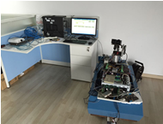

图2-27 实验器材

实验第一步是寻找数显仪表所在区域，这里采用了将Itti显著性计算模型与轮廓提取相结合的方法，其实验效果如图2-28。

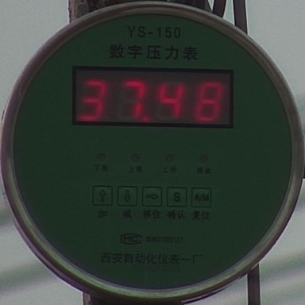 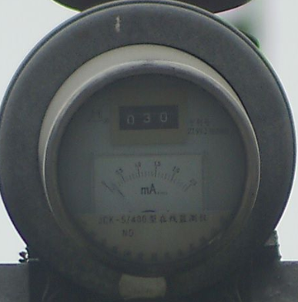

采集的原图像

 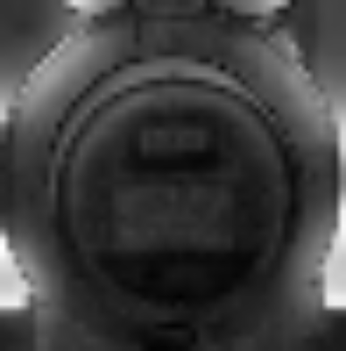

显著性图

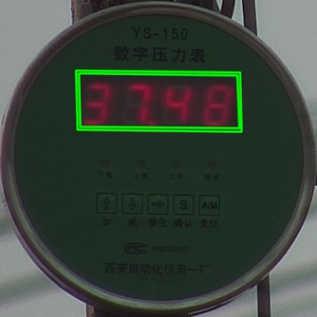 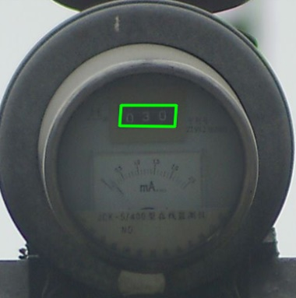

数字表盘区域

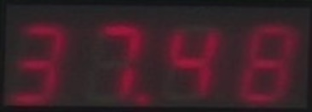 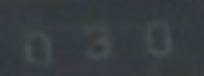

图2-28 寻找数字表盘区域

实验第二步进行仪表姿态校正与复原，其中主要采用了canny边缘检测、霍夫变换、仿射变换与透视变换等方法，其实验效果如图2-29所示。

 

利用canny算子检测图像边缘



利用霍夫变换检测表盘下边缘

 

利用仿射变换旋转后的图像





图2-29姿态校正与复原后的仪表图像

实验第三步是图像分割与二值化，图像分割采用的是脉冲耦合神经网络的方法，其实验效果如图2-30所示。

 

第5次迭代

 

第9次迭代

 

第13次迭代

 

第17次迭代

 

图2-30 二值化图像

实验第四步是数字字符定位与分割，这里采用的是水平竖直投影法，其实验效果如图2-31.



水平投影直方图



竖直投影直方图





图2-31 字符分割与定位

实验第五步要对数字字符进行识别，采用了脉冲耦合神经网络的方法，应用了脉冲耦合神经网络的“时间信号”这一特性。数字样本0-9的“时间信号”如图2-32所示。











图2-32 数字0-9的“时间信号”

从数字样本0-9的“时间信号”中可以看出，经过多次迭代后循环周期趋于稳定，即每个周期内的最大峰值之间的距离保持不变。通过统计我们得到数字0-9“时间信号”的最大峰值距离如表2-2所示。

表2-2 数字0-9的最大峰值距离

|  |  |  |  |  |  |  |  |  |  |  |
| --- | --- | --- | --- | --- | --- | --- | --- | --- | --- | --- |
| 数字 | 0 | 1 | 2 | 3 | 4 | 5 | 6 | 7 | 8 | 9 |
| 峰值距离 | 11.3 | 9.5 | 10.1 | 12.1 | 10.6 | 12.4 | 10.8 | 11.7 | 9.2 | 10.3 |

因此数字0-9“时间信号”的最大峰值距离可以作为其识别的特性用于数字字符的识别。数字0-9的识别结果如表2-3所示。数显仪表的识别结果如表2-4所示。

表2-3 数字0-9的识别结果

|  |  |  |  |  |  |  |  |  |  |  |
| --- | --- | --- | --- | --- | --- | --- | --- | --- | --- | --- |
| 数字 | 0 | 1 | 2 | 3 | 4 | 5 | 6 | 7 | 8 | 9 |
| 识别率 | 96% | 99% | 97% | 98% | 98% | 96% | 97% | 98% | 96% | 98% |

表2-4 数显仪表的识别结果

|  |  |  |
| --- | --- | --- |
| 数显仪表 | 3748 | 030 |
| 识别率 | 95% | 96% |

# 后期拟完成的研究工作及进度安排

|  |  |
| --- | --- |
| 时间 | 课题进展与预期目标 |
| 2016.04.01——2016.05.30 | 编写调焦算法，搭建软件平台 |
| 2016.06.01——2016.08.30 | 验证数显仪表识别算法和自动调焦算法 |
| 2016.09.01——2016.10.30 | 搭建实验平台，对所研究系统进行实验分析与评价 |
| 2016.11.01——2016.12.30 | 撰写毕业论文，准备毕业答辩 |

# 存在的困难与问题

由于采用相机对仪表进行采集时，往往不能从仪表的正面进行采集，故采集到的仪表图像容易出现失真现象，所以我们还要对这一问题进行研究，实现图像的恢复。另一方面，当巡检机器人在夜间巡检时，数显仪表显示的数字和白天显示的有很大区别，故在时间充裕的条件下，我们还需要对夜间数显仪表进行识别

相机的变倍和调焦是一个新的研究领域，还需要投入更多的时间与精力对其进行研究。

变电站巡检机器人仪表自主识别系统的硬件组合和软件搭建也需要部分工作量来完成。